1)

* Con que se identifican los usuarios (DNI, NIA, OTRO)
* La interacción es por el moodle o es un tipo interfaz que envía el mensaje a el correo personal
* El alumno puede modificar sus datos
* Una vez el curso haya empezado pueden eliminar o añadir a más alumnos
* El profesorado puede editar solo su curso o todos

2)

Funcionales:

-Proporcionar un login que a los 3 intentos fallidos se bloquee la cuenta y mande un correo

-Interacción profesor/alumno

-Almacenar información de profesores y alumnos

. NOMBRE

. APELLIDOS

. DNI

. FECHA NACIMIENTO

. DIRECCIÓN

. CORREO ELECETRÓNICO

. TELÉFONO

-Almacenar información del curso

. NOMBRE DEL CURSO

. AÑO DEL CURSO

. ALUMNOS CURSANDO

No funcionales:

* El tiempo de respuesta de la aplicación ha de ser lo menor posible
* No se podrán procesar dos peticiones a la vez, aunque haya varios equipos funcionando simultáneamente

El diseño puede ser un apartado de login parecida a esta:

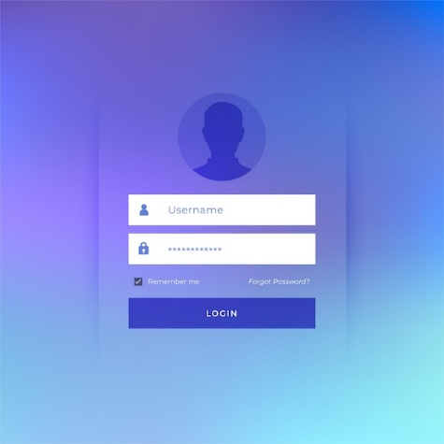

Que nada más iniciar sesión ponga en una esquina Bienvenid@ y el nombre del usuario, en medio de la pantalla aparezca en los cursos que esta inscrito y pueda cursar y nada mas darle click a uno de ellos aparezca la validación de entrar al curso con nombre de curso y contraseña parecido al anterior

3) El modelo que propongo es el modelo en cascada cada acción solo se ejecuta una vez y para pasar al siguiente paso se verifican los resultados del anterior, selecciono este ya que es el más cómodo para trabajar y seguro y para que cualquier cambio se vuelva al primer paso para planificarlo.

4)El software que utilizare es el java ya que es un programa de código abierto para el desarrollo de la aplicación y para la compilación utilizare la virtual machine de java el ide que utilizare será netbeans

5)

Planificación: Que cosas podemos hacer

Análisis: Decidir que vamos a hacer

Diseño: Decidir como se vera y como funcionara

Implementación: Crear los recursos para que el sistema funcione

Pruebas: Pruebas en unidad y en integración para comprobar que todo funciona correctamente

Instalación: Uso del programa por los usuarios finales

Uso y mantenimiento: Mantenimiento adaptativo, correctivo y perfectivo

6) Pruebas

Las pruebas por unidad seria por cada pada apartado como por ejemplo el login ver que funciona bien y inicia sesión con los datos de la base de datos, un register podría estar bien y que guarde los datos en la base de datos, nada mas iniciar que aparezcan solamente los cursos en los que esta cursando el alumno y en el caso del profesor vea a los cursos que da clases.

La prueba de integración seria probar todo junto y ver que no hay ningún tipo de error.

La documentación seria esta misma diciendo todo lo que voy a hacer cada cambio hecho y comentar en el propio código que hace cada cosa para que sea más sencillo leerlo

Habría dos la guía de uso para el usuario normal y la técnica para los programadores

El mantenimiento puede ser adaptativo e ir actualizando a la necesidad o a los errores encontrados para encontrar el perfecto estado de la plataforma

Las pruebas que hare serian:

Probar los 3 fallos y que se bloquee y llegue el mensaje

Probar que sea seguro

Que el usuario se registre bien

Que no se puedan repetir los usuarios ni por nombre ni por su ID

Si se cambia la contraseña se guarde en la base de datos

Si me doy de baja de un ciclo que me deje de aparecer en la página principal